中国矿业大学计算机学院

23 级本科生课程设计报告

课程名称 程序设计综合实践
报告时间 2023/12/15
学生姓名 杨一鸣
学 号 08233125
专 业 数据科学与大数据技术
任课教师 张辰

《程序设计综合实践》课程评分表

序号 | 课程教学目标 | 考查方式与考查点 | 占比 | 得分
1 | 目标1：掌握一门计算机高级语言，并能使用特定的软件开发工具，设计、开发、调试及运行应用程序。 | 软件代码  使用程序设计集成开发工具设计开发、调试应用程序，考察计算机工程基础知识 | 10%
2 | 目标2：针对具体的应用问题，进行功能需求分析，确定设计目标，并能绘制算法流程图。 | 设计报告  系统需求、系统流程图、软件界面设计、关键类图及软件扩展描述，考察问题分析能力 | 40%
3 | 目标3：在进行需求分析的基础上，设计软件运行界面、关键类、编写代码，调试并正确运行满足需求的应用程序。 | 软件代码  软件代码编写、调试、运行演示、系统功能扩展，考察计算机工程实践能力 | 50%
总分 |  |  | 100%

评阅人：

《程序设计综合实践》课程指导教师评语

指导教师签名

目 录

实验一 简单计算器 1
1 系统概述 1
2 系统设计 1
2.1 设计目标 1
2.2 设计分析与算法流程 1
2.3 界面设计 4
2.4 关键类图 6
3 系统实现（运行调试） 7
4 系统扩展 8
5 总结 8
实验二 拼图游戏 9
1 系统概述 9
2 系统设计 9
2.1 设计目标 9
2.2 设计分析与算法流程 9
2.3 界面设计 15
2.4 关键类图 17
3 系统实现（运行调试） 17
4 系统扩展 18
5 总结 18
实验三 多文档文本编辑器 19
1 系统概述 19
2 系统设计 19
2.1 设计目标 19
2.2 设计分析与算法流程 19
2.3 界面设计 20
2.4 关键类图 22
3 系统实现（运行调试） 22
4 系统扩展 23
5 总结 24
实验四 CSP模拟认证考试训练 24

实验一 简单计算器

1 系统概述
该项目是一个基于Python和PyQt5开发的图形化计算器程序。它实现了基本的数学运算（加、减、乘、除）、扩展运算（平方、平方根、倒数等）、进制转换以及汇率转换功能。程序界面友好、操作简单，用户可以通过按钮交互完成各种计算。

2 系统设计

2.1 设计目标
提供一个功能完善的图形化计算器工具，满足用户日常计算需求。支持扩展功能，如进制转换和汇率转换。提高用户体验，确保界面简洁美观，操作流畅。

2.2 设计分析与算法流程

核心功能分析

1.基础运算
功能描述：实现常见的加、减、乘、除、百分比运算等。
技术实现：
使用Python内置的eval()函数，动态解析用户在文本框中输入的数学表达式。调用eval()解析输入表达式。eval是python中一个强大的函数功能，这一函数允许用户输入表达式之后直接输出结果，而不需要使用栈这一数据结构，将表达式中缀转为后缀，而是通过 Python 的抽象语法树（Abstract Syntax Tree，AST）来实现的。使用 eval() 函数时，Python 解释器实际上是在当前的命名空间（namespace）中执行编译后的代码。这意味着 eval() 可以访问和修改当前环境中的变量。
程序自动捕获异常（例如语法错误或除零错误），并在界面上显示相关的提示信息。

2.扩展运算：
平方计算：
功能：计算输入数字的平方。
技术实现：将用户输入的数字转为浮点型，直接使用Python的幂运算符** 2完成计算。
平方根计算：
功能：计算输入数字的平方根。
技术实现：通过math库中的math.sqrt()函数实现。
注意：如果输入数字小于零，程序捕获ValueError异常，并提示“负数无法求平方根”。
倒数计算：
功能：计算输入数字的倒数。
技术实现：将用户输入的数字转为浮点型，计算 1 / number。
注意：如果输入值为0，捕获ZeroDivisionError异常，提示“0没有倒数”。

3.进制转换：支持将十进制整数转换为二进制、八进制、十进制或十六进制格式。
技术实现：
用户输入数字后，通过Python内置的转换函数实现：
bin()：将十进制数转换为二进制。
oct()：将十进制数转换为八进制。
hex()：将十进制数转换为十六进制。
直接返回输入值实现十进制显示。
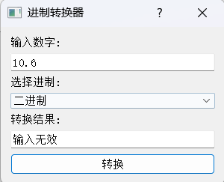
程序捕获非法输入（如非整数）并提示“输入无效”。如图所示

4.汇率转换：通过访问在线API获取实时汇率。
功能描述：根据实时汇率，将用户输入的金额从一种货币转换为另一种货币,共提供了四种常用货币之间的相互转换。
技术实现：
使用网络请求库requests，访问在线汇率API
（如https://api.exchangerate-api.com/v4/latest/）。
从API返回的数据中提取目标货币的汇率，并与输入金额相乘。显示转换后的金额。若API无法访问或网络错误，显示提示“无法获取汇率”。
向汇率API发送HTTP请求，获取实时汇率。检查API响应状态，解析汇率数据。计算并显示转换后的金额。若出现异常（如网络问题），显示错误提示。由于是实时调取汇率，所以响应速度相对较慢。

算法流程
所有计算或转换结果最终显示在主屏幕的文本框中。对于进制或汇率转换，结果显示在相应的弹窗中。

用户输入 --> 基础运算 --> 结果显示
↓
扩展运算 --> 结果显示
↓
进制转换 --> 独立窗口 --> 结果显示
↓
汇率转换 --> 独立窗口 --> 获取汇率API --> 结果显示

2.3 界面设计
主窗口包含：
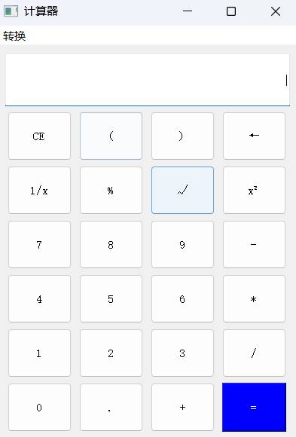
一个顶部菜单栏，用于导航扩展功能（进制转换、汇率转换）。一个用于显示计算结果的文本框。一个按钮矩阵布局，提供所有常用运算功能。如图为程序运行时的主界面,模仿了Windows自带的计算器界面，对“=”按钮进行了蓝色高亮处理，按钮间隔和布局也基本参照了Windows自带的计算器布局,此外增加了括号功能，可以提升计算的优先级
进制转换器窗口：
输入框：用户输入需要转换的数字。
下拉框：选择目标进制。
按钮：触发转换操作。
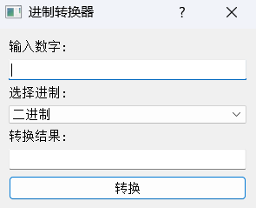
输出框：显示转换结果。
汇率转换器窗口：
输入框：用户输入金额。
两个下拉框：选择源货币和目标货币。
按钮：触发汇率转换。
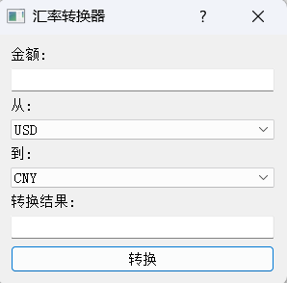
输出框：显示转换后的金额。

2.4 关键类图
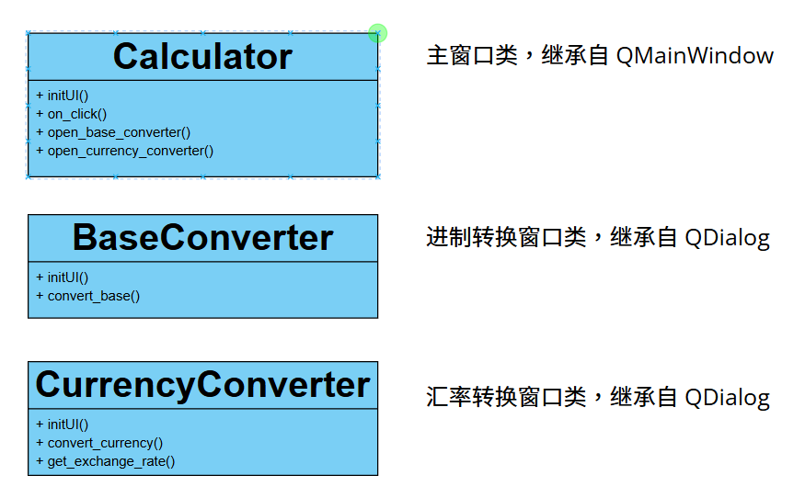

3 系统实现（运行调试）
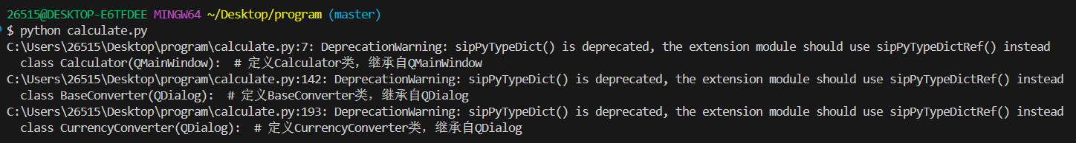
运行环境：
Python 3.8及以上。
PyQt5,math,request库
网络访问支持（用于汇率转换功能）。
调试过程：
检查按钮功能：验证每个按钮是否正确响应点击事件，并执行相应的计算逻辑。
检查异常处理：包括输入非法字符、除零错误、负数平方根等。
测试进制转换和汇率转换：确保窗口能正确显示并输出预期结果。

4 系统扩展
在实现了基本都加减乘除运算之后，还实现了开根号，求平方,求倒数，以及括号的操作，后续还可以增加更多扩展功能，例如求对数，三角函数，此时则需要更加强大的库，例如SymPy库来替代math库，以实现更加强大的功能。
此外还有进制转换功能，将十进制转化为二进制、八进制、十六进制、利于程序员的数据转换，还有汇率计算。

5 总结
此次calculator项目的设计，让我初步熟悉了python这门高级语言，python的内置函数功能十分强大，eval函数使得整个程序设计无需用到太多的算法，就可以实现计算功能。
通过PyQt5的灵活性，程序能够快速响应用户操作，并支持多种实用功能。尽管程序在设计和实现上已经相对完整，但仍有进一步优化和扩展的空间。未来可以根据需求加入更多功能，使其成为一个更为全面的计算工具。

实验二 拼图游戏

1 系统概述
本拼图游戏基于Python编写，使用PyQt5库实现图形用户界面，具有完整的拼图游戏功能。用户可以选择图片并切割为3x3、4x4或5x5的拼图块，通过拖动或交换拼图块来完成拼图。游戏支持自定义图片加载、预设图片选择、计时器记录、计步器统计等功能，同时提供挑战模式与最优成绩记录，界面简洁直观。

2 系统设计

2.1 设计目标
实现一款界面美观、功能齐全且具有一定挑战性的拼图游戏,用户可以加载自定义图片或选择预设图片;支持多种难度模式（3x3、4x4、5x5）;自动记录用时、步数，并保存最佳成绩;提供挑战模式，随机打乱拼图块，提升游戏乐趣;界面直观，易于操作;支持实时查看原图以提供提示;支持游戏结束提示，包括用时和步数。

2.2 设计分析与算法流程

核心功能分析

1. 图片切割
图片切割是拼图游戏的核心功能之一，其目的是将完整的图片切割成若干个小块，供用户后续进行拼图操作。

操作原理
图片加载与缩放：
程序通过QPixmap加载图片（支持PNG、JPG、BMP等格式）。
为了适配游戏界面，使用scaled()方法将图片缩放到一个固定的尺寸（600×600像素），同时保持图片的宽高比，确保切割后每个拼图块大小一致。
图片切割：
图片被划分为gridSize × gridSize个拼图块（例如3×3表示9块，5×5表示25块）。通过QPixmap.copy(x, y, width, height)方法对图片按坐标切割：
x：拼图块的左上角横坐标。
y：拼图块的左上角纵坐标。
width 和 height：每块拼图的宽度和高度，分别计算为图片宽度和高度除以网格大小（gridSize）。
切割后，每个拼图块以QPixmap对象的形式存储。

数据存储
每个拼图块被包装为一个自定义的PuzzlePiece对象。
关键属性：
initial_position：记录拼图块的初始正确位置（行、列）。
current_position：记录拼图块当前显示的位置（行、列）。
pixmap：存储切割后的图像数据。
这些对象存储在一个列表中：self.pieces。
列表索引顺序与拼图块的初始正确位置一致，方便验证拼图完成状态。

2. 拼图块移动与交换
拼图块的移动是用户通过点击交互实现的操作。两块拼图块交换后，程序需更新其位置并检查拼图完成状态。

操作原理
1.拼图块选择：
用户点击任意拼图块，触发其鼠标事件mousePressEvent。
系统检查当前是否已有选中的拼图块：
如果没有选中拼图块，则记录该拼图块为当前选中块（高亮显示其边框）。
如果已有选中块，则与当前点击的拼图块进行交换。
2.交换位置：
两个拼图块交换后，程序更新其current_position属性，并重新调整网格布局中的位置。
网格布局通过gridLayout.addWidget(widget, row, col)实现动态更新，直接将拼图块添加到对应行列的位置。

数据结构
拼图块的位置信息存储在current_position属性中，以元组的形式表示，如(x, y)：
x：拼图块的列。y：拼图块的行。
每次交换后，更新两块拼图的current_position，确保与布局中的位置保持一致。

逻辑流程
1.获取两个拼图块的current_position。
2.更新两块拼图的current_position值。
3.在网格布局中互换两块拼图的位置。

3. 打乱拼图块
打乱拼图块的功能是为了生成初始的游戏状态，使拼图块分布在随机位置。

操作原理
1.随机化拼图块位置：
获取所有拼图块的初始位置（initial_position）。使用random.shuffle()随机打乱这些位置。遍历拼图块列表，将每块拼图块的current_position设置为随机打乱后的位置。
2.更新网格布局：
根据打乱后的current_position值，重新将每块拼图块添加到网格布局中。

4. 拼图完成检测
每次拼图块移动后，系统需要检查拼图是否完成（即所有拼图块都回到其初始位置）。
检测逻辑：
1.遍历所有拼图块，检查其current_position是否与initial_position一致。
2.如果所有拼图块的位置都正确，返回完成状态True,否则继续拼图。

5.计时功能
计时器的使用：
使用QTimer（PyQt5内置的定时器类）来实现每秒触发一次更新。
定时器的timeout信号连接到更新时间的槽函数。
时间更新逻辑：
在定时器触发时，每次将计时变量elapsed_time加1。
将新的时间更新到界面的计时显示标签上。
停止逻辑：
当用户完成拼图时，调用QTimer.stop()停止计时。
更新最佳用时标签。
运行流程:
用户点击“开始挑战”后，QTimer开始每秒触发updateTime()函数，更新计时器变量和界面显示。在拼图完成后，停止计时器，并与历史最佳用时进行比较。如果当前用时更短，则更新最佳用时。

6.计步功能
实现原理
步数计数器：
使用变量move_count记录当前游戏的总步数。每次用户交换拼图块时（调用swapPieces方法），步数加1。
步数显示：
在拼图块交换的同时，更新计步标签countLabel的显示内容。
最佳步数记录：
在完成拼图后，比较当前步数与历史最优步数，更新最佳步数标签。
运行流程
用户交换两块拼图时，程序调用swapPieces()方法。
步数变量move_count增加1，并更新计步标签的显示内容。
在拼图完成时，与历史最优步数进行比较并更新最佳成绩。

算法流程
大致流程如下：

加载图片 --> 切割图片 --> 初始化拼图块布局 --> 等待用户交互
↓
用户点击拼图块 --> 检查是否交换拼图块
↓
交换后更新布局 --> 更新计步器 --> 检查拼图完成状态
↓
未完成，继续游戏 拼图完成，弹出提示框

计时与计步逻辑关系
计时和计步逻辑在游戏中紧密结合，共同记录用户的操作过程。两者的关系如下：
计时器控制逻辑：
在游戏开始（打乱拼图）时启动，在游戏完成时停止。与计步器独立运行，按时间间隔更新。
计步控制逻辑：
每次拼图块交换时触发，与用户交互直接相关。每次交换动作会检查拼图完成状态，并在完成时停止计时器。
流程大致如下：
+-------------------+ +---------------------+ +---------------------+
| 用户点击开始挑战 | ---> | 启动计时器 (每秒触发)| ---> | 计时器更新显示标签 |
+-------------------+ +---------------------+ +---------------------+

+-------------------+ +---------------------+ +---------------------+
| 用户交换拼图块 | ---> | 步数计数器+1 | ---> | 更新步数显示标签 |
+-------------------+ +---------------------+ +---------------------+

↓ (拼图完成检测)
+-------------------+ +---------------------+ +---------------------+
| 拼图完成 | ---> | 停止计时器 | ---> | 更新最佳成绩 |
+-------------------+ +---------------------+ +---------------------+

2.3 界面设计
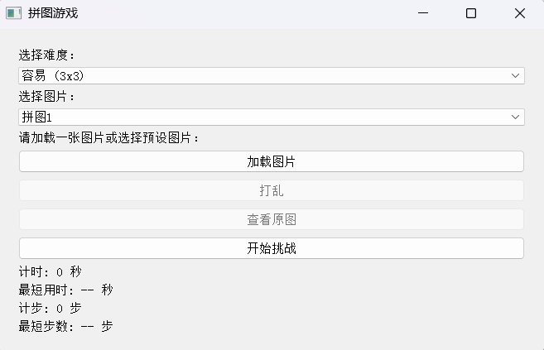
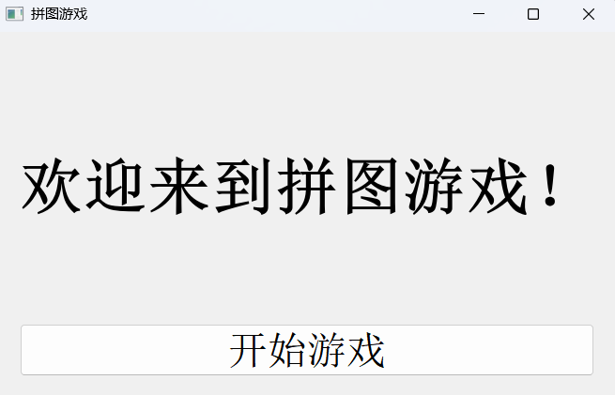
当程序运行之后，先进入欢迎界面，如左图所示，点击开始游戏之后，进入加载界面，如右图所示，玩家可以自行选择图片切割数即难度，同时，系统准备了三张预设好的图片供玩家选择，也可以自己加载本地的图片，当玩家选择好图片之后，自动进入挑战界面。
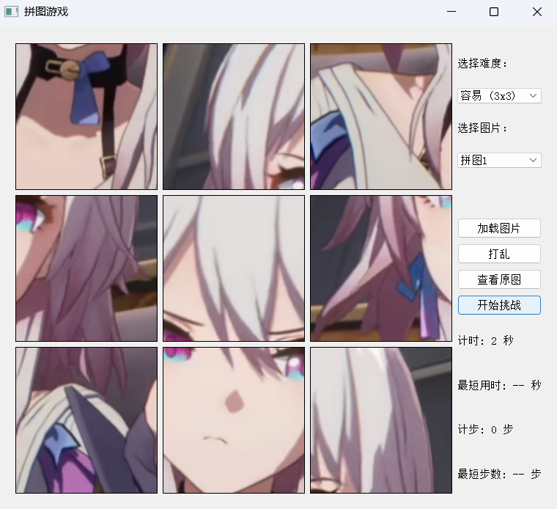
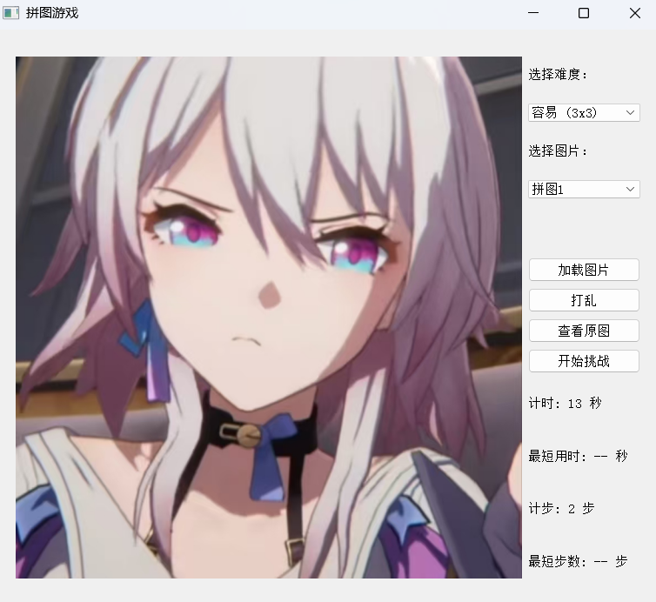
挑战界面如左图所示，此时图面未被打乱，当点击开始挑战之后，图片被打乱，如右图所示，此时，计时器和计步器开始工作，玩家可以对切割好的拼图块进行位置互换的操作。在拼图过程中，如果玩家忘记了原图是什么样的，还可以点击查看原图，此时会有新的弹窗出现，显示原图。
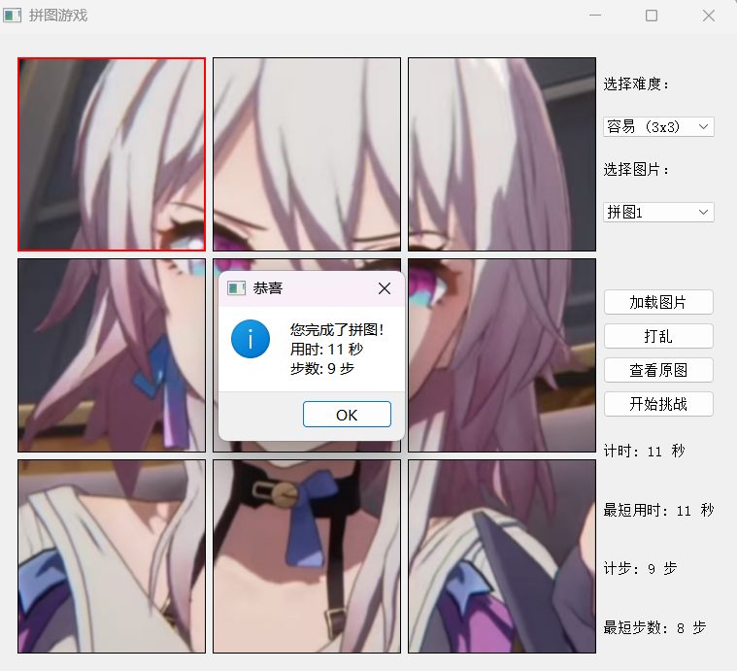
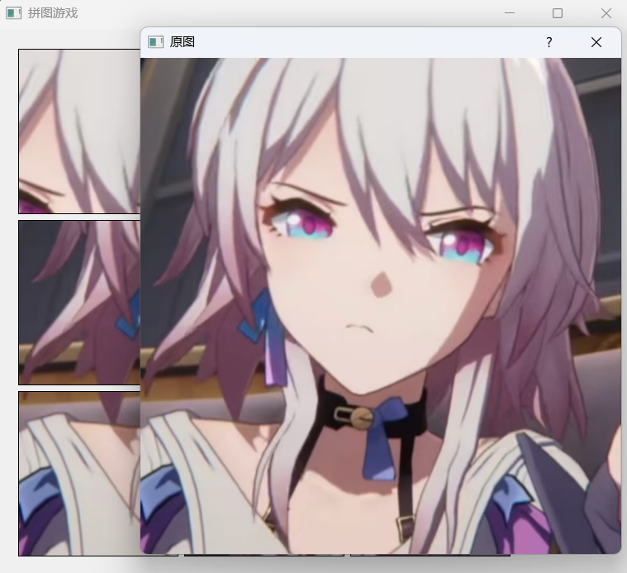
当观察完图片之后，可以关掉弹窗继续拼图游戏；当完成拼图之后，会弹出如右图的提示，提示玩家完成了游戏，并显示使用的时间和步数，如果是新的记录，那么则在界面更新最短用时和最短步数。

2.4 关键类图
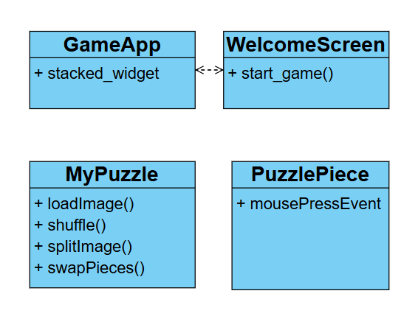

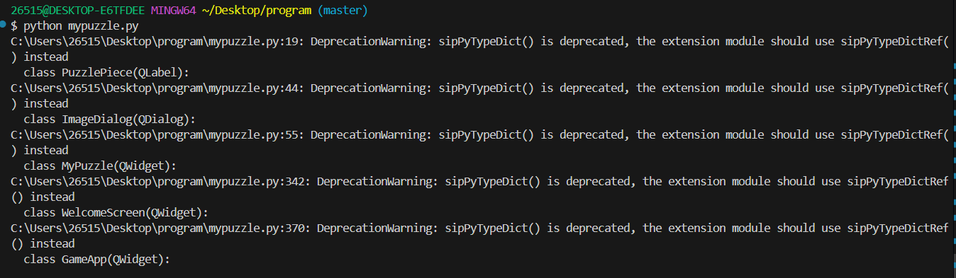
3 系统实现（运行调试）
运行环境：
Python 3.8及以上。
PyQt5库。
调试过程：
功能测试：测试拼图块切割是否正常;测试交换拼图块时的位置更新;测试完成检查逻辑。
异常处理：检查用户未加载图片时的操作提示;检查拼图未完成时禁止弹出完成提示框。
性能测试：测试在大图片和高难度下的运行流畅性;测试计时器和计步器的实时性。

4 系统扩展
相较于基础的拼图打乱，拼图块的移动等基础功能，该拼图游戏还增加了计时器，计步器最佳成绩记录,以及难度选择功能。
后续可以对该项目进行进一步的优化，增加自动复原的算法，还可以增加排行榜功能，将所有的拼图成绩记录在排行榜上。还可以增加背景音乐等。

5 总结
在此次项目开始时，是使用pygame来进行设计的，但是设计之后发现存在界面不美观，以及拼图块位置互换的逻辑出现了一定的问题，遂改用PyQt5来进行设计。本次设计也了解了图片的切割，存储，以及用鼠标事件来对图片进行位置互换的操作。

实验三 多文档文本编辑器

1 系统概述
本系统是一个基于PyQt5开发的多文档文本编辑器，采用MDI（Multiple Document Interface）界面模式，允许用户同时编辑多个文档。程序提供了丰富的文本编辑功能，包括新建、打开、保存文档，文本格式设置（如粗体、斜体、下划线、对齐方式），以及查找、替换、撤销、重做等常用编辑功能。系统界面清晰、直观，支持自定义字体和丰富的工具栏操作，旨在提高用户的文本编辑效率和体验。

2 系统设计

2.1 设计目标
多文档管理：能够同时管理多个打开的文档，并支持子窗口的级联、平铺等布局操作。
编辑功能：提供文本格式化、对齐、字体设置等基本编辑功能。
状态栏显示：显示当前文档的字数、行列信息等，并实时更新。
查找与替换功能：支持文本内容的查找和替换操作。

2.2 设计分析与算法流程
文档管理：通过QMdiArea管理多个子窗口，每个子窗口代表一个文档。通过QTextEdit作为文本编辑框，用户可以在子窗口内进行编辑。每个子窗口都能独立显示和编辑不同的文档。
事件驱动：所有的操作（如新建、打开、保存文件）都与相应的菜单项和工具栏按钮关联。当用户点击按钮时，程序会触发相应的操作，例如新建一个QTextEdit实例，或弹出文件对话框。
文本格式化：利用QTextCursor获取和设置文本光标的位置及选中的文本，从而实现字体、粗体、斜体、下划线等功能。用户可以通过菜单或工具栏按钮选择需要的格式化选项。
查找与替换：提供一个查找框，用户输入关键词后，可以在当前文档中高亮显示所有匹配项，并支持替换操作。
撤销与重做：每次文本更改操作都会记录在QTextDocument中，支持撤销和重做操作。

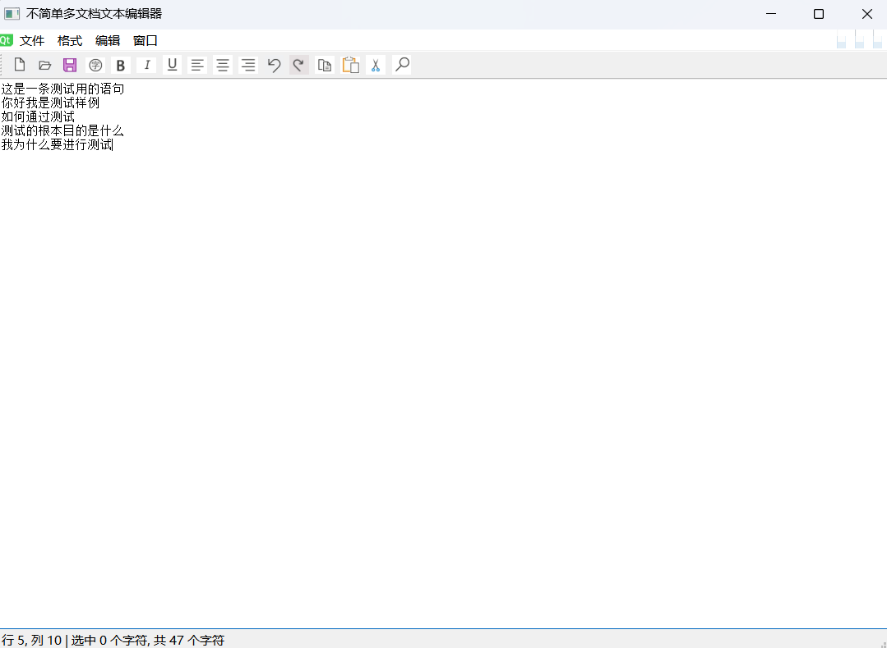
2.3 界面设计
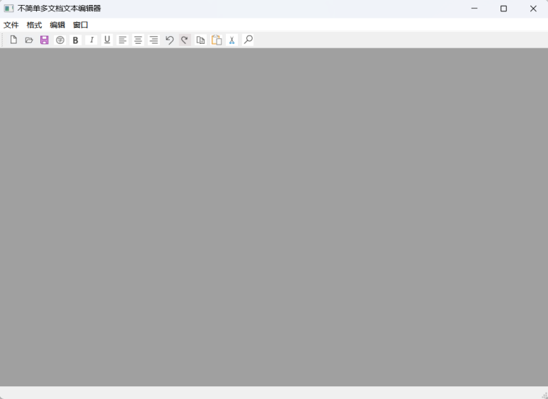
左图是运行程序之后的程序主界面，界面采用MDI界面，QMdiArea用作主窗口的中央部件，能够显示多个子窗口，每个子窗口代表一个文档。菜单栏：包括“文件”、“格式”、“编辑”和“窗口”四个主要菜单。文件菜单用于文件操作（新建、打开、保存等），格式菜单包含字体设置和文本格式化选项，编辑菜单包含常见的编辑操作（如撤销、复制、剪切、粘贴等），窗口菜单则提供子窗口布局操作。工具栏：工具栏包含常见的文本编辑操作按钮，如新建文件、保存文件、撤销、复制、查找等，方便用户快速进行编辑。状态栏：实时显示当前光标所在行列号和文档的字符统计信息（包括总字符数和选中文本的字符数）。当新建文档并输入文字之后，状态栏显示字符个数，行数列数，当用鼠标选中一些字符之后，还可以显示当前选中的字符个数。
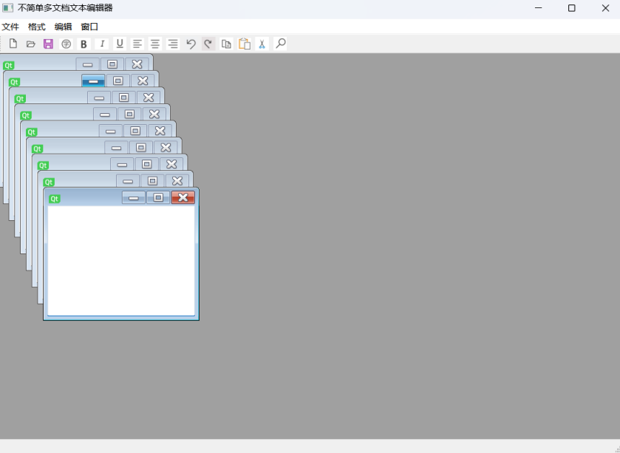
使用查找功能之后，会将被查找的字符用黄色荧光进行高亮显示，并弹出提示窗，显示共有多少字符被找到。
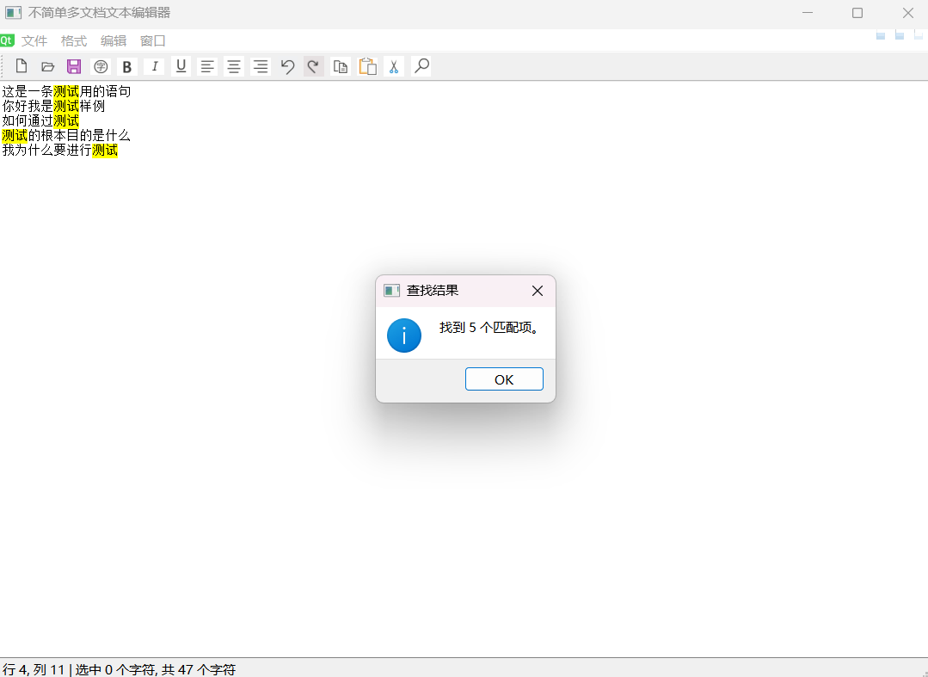

新建多个文档之后，可以选择，水平平铺，垂直平铺，窗口层叠。

如果用户新建文档并输入内容之后，并未保存文档，那么则会跳出提示窗口，提示用户内容未保存，是否进行保存。
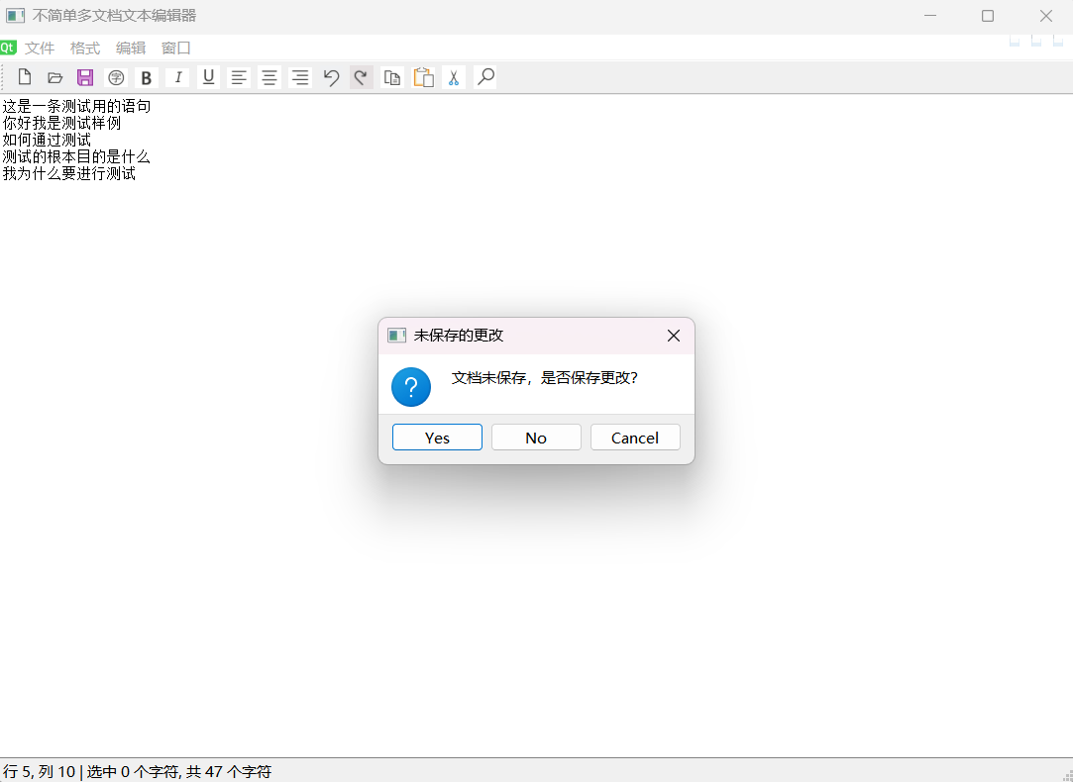

2.4 关键类图
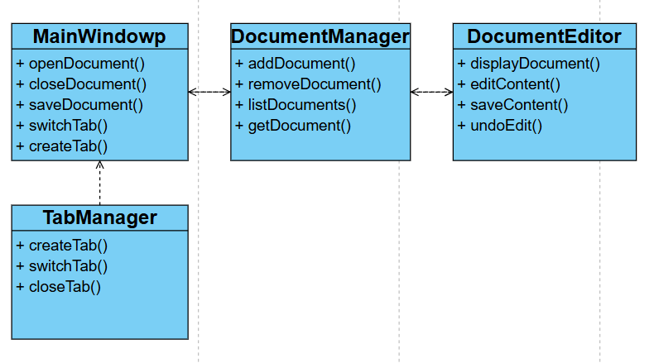

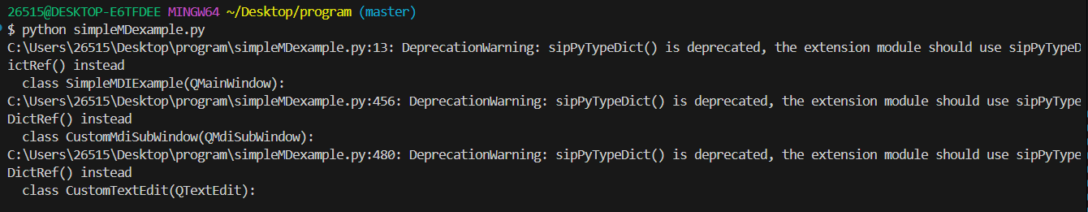
3 系统实现（运行调试）
运行环境：
Python 3.8及以上。
PyQt5库。
调试过程：
初始化主界面：创建主窗口，设置窗口标题和尺寸，初始化MDI区域QMdiArea来管理多个文档窗口。
菜单栏和工具栏设计：通过QAction和QToolBar创建各类功能按钮和菜单项，响应用户操作（如新建、打开、保存文件，修改文本格式等）。
文件操作功能：实现文件的打开、保存和新建功能，支持文本文件的读取和写入。利用QFileDialog提供文件对话框来选择文件。
文本编辑功能：通过QTextCursor和QTextCharFormat来实现文本的粗体、斜体、下划线等格式设置。
状态栏实时更新：通过cursorPositionChanged和textChanged事件更新状态栏，显示当前文档的字符数、行列号等信息。
查找和替换：通过QTextCursor查找文本并高亮显示，支持替换操作。

4 系统扩展

该程序已经实现了市面上其他的文本编辑器的大部分功能,此外还有窗口的水品平铺，垂直平铺和层叠功能。后续可以对该程序继续改进，例如调用大模型的api，将大模型应用接入该程序，方便用户更好的进行文本编辑。此外，还可以让该文本支持更多格式的文档，例如.doc等。

5 总结
该多文档编辑器实现了多文档界面（MDI），能够同时编辑多个文本文件。系统提供了常见的文本编辑功能，如新建、保存、查找、撤销等。界面简洁且功能全面，适合个人日常使用。通过合理的设计和事件驱动模型，系统能够在用户操作时提供实时反馈和反馈信息。

实验四 CSP模拟认证考试训练
1 系统概述
2024年9月的csp程序认证真题
2 系统设计
2.1 设计目标
完成2024年9月的ccf-csp程序认证的模拟题目
2.2 设计分析与算法流程
202409-1 密码
本题解题思路有两种，一种是直接暴力双重循环，计数并输出，这种思路容易想到并编写代码；还有另一种思路，采用map对字符进行计数，此时，算法的时间复杂度大大降低。
伪代码：
// 输入处理部分
读入正整数 n // 待判别的密码个数
对于每个密码进行处理：
如果密码长度小于6：
输出低安全度（0）

// 初始化数据结构
初始化一个空的map（哈希表）来统计每个字符的出现次数
初始化三个布尔变量：hasLetter（是否有字母），hasDigit（是否有数字），hasSpecial（是否有特殊字符）

// 开始遍历密码字符
对于每个字符 c 在密码中：
// 判断字符类型并更新相应标志
如果 c 是字母，设置 hasLetter 为 True
如果 c 是数字，设置 hasDigit 为 True
如果 c 是特殊字符（`*` 或 `#`），设置 hasSpecial 为 True

// 使用map统计字符出现次数
在map中统计字符 c 出现的次数

// 如果字符出现次数超过2次，直接判定为中安全度（1）
如果字符 c 在map中的计数大于2，输出中安全度（1）并跳出当前判断

// 检查密码是否包含字母、数字和特殊字符
如果 hasLetter, hasDigit, hasSpecial 中有任何一个为 False：
输出低安全度（0）

// 判断密码是否满足高安全度要求
如果所有字符都没有重复超过2次，并且 hasLetter, hasDigit, hasSpecial 都为 True：
输出高安全度（2）
否则：
输出中安全度（1）

遍历密码时，使用 map（即哈希表）来记录每个字符的出现次数。map 可以让我们在常数时间内更新和查找字符出现次数，从而避免了额外的循环来查找每个字符。
当我们在遍历密码时，遇到任何一个条件不满足高安全度要求，我们就可以立即输出低安全度0或中安全度1，不需要再继续判断其他条件。这是贪心算法的思想。

202409-2 字符串变换

核心步骤：1.数据读取，2.初始化映射表，3.字符变换及周期优化，4.查询处理。
伪代码：
函数 读取输入():
读取一行字符串 s (去掉两端的 '#' 符号)
读取整数 n
初始化 空列表 mappings
循环 n 次:
读取一行字符对 ch1, ch2
将 (ch1, ch2) 添加到 mappings 中
读取整数 m
读取一行整数列表 queries
返回 s, mappings, m, queries

函数 初始化映射(mappings):
初始化 哈希表 f，将所有字符映射到自身 (f[c] = c)
对于每个 (ch1, ch2) 在 mappings 中:
更新映射 f[ch1] = ch2
返回 f

函数 变换字符(ch, k, f):
初始化 当前字符 current = ch
初始化 空数组 cycle 和 空哈希表 position
// 寻找字符变换的周期
循环 直到 current 在 position 中:
将 current 的位置存入 position，存储到 cycle 中
更新 current = f[current]
计算 环的起始位置 cycle_start 和 环的长度 cycle_length
// 利用周期优化 k 次变换
如果 k >= cycle_start:
k = (k - cycle_start) % cycle_length + cycle_start
返回 cycle[k]

函数 解决问题():
s, mappings, m, queries = 读取输入()
f = 初始化映射(mappings)

对于每个 k 在 queries 中:
初始化 transformed = 空字符串
对于字符 ch 在 s 中:
更新 transformed += 变换字符(ch, k, f)
输出 "#" + transformed + "#"

主程序:
调用 解决问题()

数据结构
哈希表 map：存储字符之间的映射关系 f(ch1) = ch2。初始化字符到自身的映射，然后根据输入替换特定字符映射。
哈希表 position：存储每个字符在其环中的位置，便于检测周期起始点及长度。

202409-3 补丁应用
该程序使用正则表达式解析补丁文件的头部，基于内容匹配寻找最佳位置，并增量地修改原文件内容。算法重点在于：1.块头部解析，2.内容提取与校验，3.匹配位置查找，4.文件内容替换
伪代码：
函数 parseBlockHeader(行: 字符串, header: BlockHeader)
定义正则表达式模式: "@@ -(\d+),(\d+) \+(\d+),(\d+) @@"
如果行匹配正则表达式
提取 startLine, origLength, newStartLine, newLength
返回 true
否则
返回 false
函数 extractBlockContent(行数组: 字符串数组, block: Block)
清空 block.origContent 和 block.newContent
遍历行数组的每一行:
如果行为空:
跳过
根据行的第一个字符:
如果是 ' ':
添加去掉前导空格的行到 block.origContent 和 block.newContent
如果是 '-':
添加去掉前导'-'的行到 block.origContent
如果是 '+':
添加去掉前导'+'的行到 block.newContent
其他:
返回 false
检查 block.origContent 和 block.newContent 的大小是否与 header 规定的长度匹配
返回检查结果
函数 findBestMatch(文件行: 字符串数组, 匹配内容: 字符串数组, 起始行: 整数, 长度: 整数, prevEnd: 整数)
定义最优偏移 delta = 最大整数, 最优位置 pos = -1
遍历偏移 delta 从 -长度 + 1 到 长度:
计算位置 pos = 起始行 + delta - 1
如果 pos 超出文件行范围 或 小于 prevEnd:
跳过
假设匹配成功:
遍历匹配内容与文件行:
如果行不匹配:
设置匹配失败
跳出循环
如果匹配成功 且 当前偏移更优:
更新最优偏移 和 最优位置
返回最优位置 和 最优偏移
函数 applyPatch(文件行数组: 字符串数组, 补丁行数组: 字符串数组) -> 字符串
清理补丁行数组: 删除以 '#' 开头的注释行
如果补丁行数组不含有效块头（"@@ " 开头）:
返回 "Patch is damaged."

初始化块列表 blocks 和 当前块内容 currentBlockLines
遍历补丁行数组的每一行:
如果行以 "@@ " 开头:
如果当前块内容非空:
提取当前块内容到块对象
添加块对象到块列表
清空当前块内容
解析新块头部
否则:
添加当前行到当前块内容
处理最后一个块
遍历每个块:
更新块头部的 startLine
使用 findBestMatch 查找最佳匹配位置
如果未找到匹配:
返回 "Patch is damaged."
删除文件中的原始行并插入新的内容
更新 prevEnd 和 行偏移量
将修改后的文件行数组拼接为字符串并返回
主函数 main()
读取输入的文件行数 n 和文件行内容
读取补丁内容
调用 applyPatch 并输出结果

数据结构
BlockHeader 结构体：表示补丁块头部信息：1.startLine：原文件的起始行，2.origLength：原文件中该块的行数，3.newStartLine：新文件的起始，4.newLength：新文件中该块的行数
Block 结构体：表示补丁块的内容：1.header：块的头部信息（BlockHeader）
2.origContent：原文件中该块的行内容3.newContent：新文件中该块的行内容
vector<string>：1.存储文件内容（行）2.存储补丁内容（行）
pair<int, int>：用于 findBestMatch 函数返回最佳位置和偏移量。

202409-4 通讯延迟
这段代码主要解决的问题是 通信延迟最短路径问题，其中涉及点（节点）和基站的通信网络。
1.给定若干个节点的位置和若干个基站的位置、覆盖范围及通信延迟。
2.建立一个由节点和基站构成的有向加权图。
3.使用 Dijkstra 算法 计算从 起始节点 1 到 目标节点 n 的最短通信延迟。

伪代码：
输入:
n (节点数), m (基站数)
nodes: 节点的坐标 (x, y)
base_stations: 基站的坐标 (x, y), 覆盖半径 r, 延迟 t

构建图:
初始化图 graph，大小为 n + m + 1
对于每个基站 i:
计算基站编号 base_node = n + 1 + i
遍历每个节点 u:
如果节点 u 在基站的覆盖范围内:
添加边 u -> base_node, 权重为 t
添加边 base_node -> u, 权重为 0

Dijkstra 算法:
初始化延迟数组 delay，所有值为 INF，delay[1] = 0
使用最小堆 pq，初始状态为 (0, 1)

while pq 非空:
取出堆顶 (currentDelay, u)
遍历所有邻接边 (v, t):
如果 currentDelay + t < delay[v]:
更新 delay[v] = currentDelay + t
将 (delay[v], v) 放入堆中

输出:
如果 delay[n] == INF, 输出 "Nan"
否则输出 delay[n]

数据结构
图 (Graph)
使用邻接表表示节点和基站之间的连接关系及通信延迟。
vector<vector<Edge>> graph
优先队列 (priority_queue)
用于按最小延迟选择当前节点，辅助 Dijkstra 算法。
priority_queue<pair<int, int>, vector<pair<int, int>>, greater<>>

3 系统实现（运行调试）
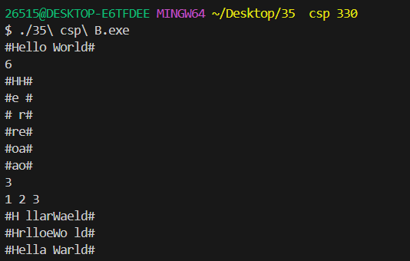
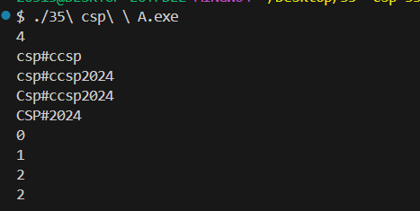
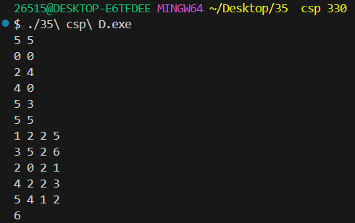
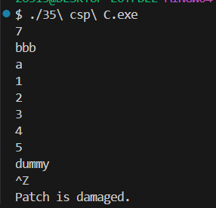

4 总结
此次模拟让我了解了诸多数据结构和算法思想，今后应加强训练，提升编程能力

